AC636 Scheda creata il 10 dicembre 2025
Descrizione storico-bibliografica
*Bollettino officiale del Grande Oriente italiano : liberta uguaglianza fratellanza .... - Anno 1, n. 1 (15 novembre 1862)- . - Torino : Tipografia sarda, 1862-1864. – 1 volume ; 23 cm. ((Irregolare. – La tipografia varia: Tip. G. Cassone e Comp. – Il formato varia: 27 cm. - CAG0443014; LO10738765
Variante del titolo: *Bollettino officiale del Grande Oriente d'Italia

*Bollettino del Grande Oriente della Massoneria in Italia. – Vol. 1 (1864)- . - Torino : Tip. V. Vecellio, 1864-1869. – 2 volumi : 10 fasc, ; 24 cm. ((Mensile - Poi pubblicato a Firenze. - CUBI 00054537. - UM10005502

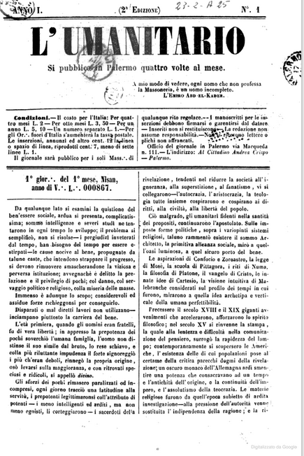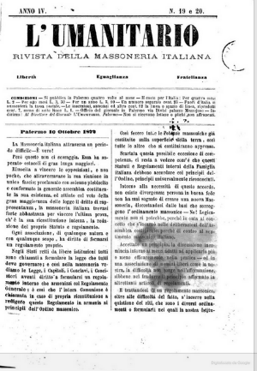
L'*umanitario : giornale massonico. - Anno 1, n. 1 (marzo 1867)-anno 4, n. 19-20 (10 ottobre 1872). - Palermo : tip. Priulla, 1867-1872. - 4 volumi ; 28 cm. ((Quadrimensile. - Il complemento del titolo varia: libertà uguaglianza fratellanza (1869); rivista della massoneria italiana (1870). - IEI0105093
Copia digitale: 1867-1872; 1867-1872

*Bollettino ufficiale del Grande Oriente d'Italia : dopo l’assemblea del 1874. – N. 1 (1875)- . - Roma : Tip. Militare, [1875-1879]. – 1 volume. ((Periodicità non determinata. - CFI0718176

*Bollettino ufficiale del grande Oriente d'Italia : anni 1869-1891. - Roma : Stabilimento tip. Giuseppe Civelli, 1892. - 154 p. ; 22 cm. ((In testa al frontespizio: A.G.D.G.A.D.U., massoneria universale, libertà, uguaglianza, fratellanza, comunione italiana. - CUBI 87197. - BNI 1893-231. - CUB0122393; UB0122393

*Bollettino del Grande Oriente d'Italia / Gran Loggia nazionale dei Liberi muratori d'Italia. - Anno 1, n. 1 (gennaio 1951)-anno 3 (1953). - Roma : Tip. del Senato di G. Bardi, 1951-1953. – 3 volumi. ((Mensile. - CUBI 85586. - BNI 1951-6217. - CFI0347576
*Bollettino della Gran Loggia nazionale dei Liberi muratori d'Italia. - Anno 6, n. 1 (aprile 1956)- . - Roma : [s. n., 1956]. – 1 volume. ((Annuale. - CFI0396080
*Grande Oriente d'Italia : bollettino. - N. 1 (gennaio 1962)-n. 3 (marzo 1964). - Roma : [s. n., 1962-1964]. – 3 volumi. ((Bimensile, poi mensile. - CFI0716744
*Foglio notizie : organo ufficiale della S.ma Gr. L. d'Italia.- N. 6 (nov.-dic. 1966)- . - Milano : [s. n.], 1966-1968. – 3 volumi. ((Bimestrale. - CFI0700283

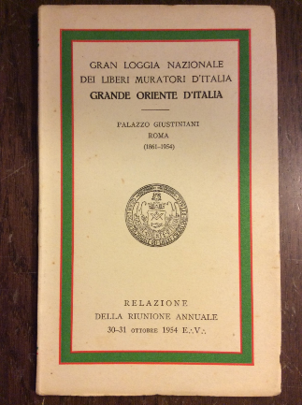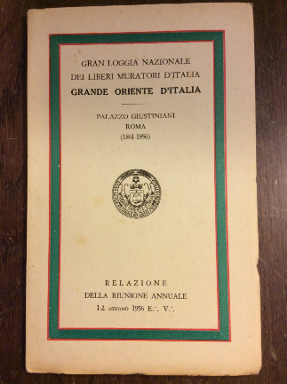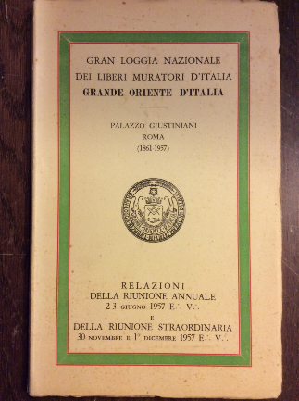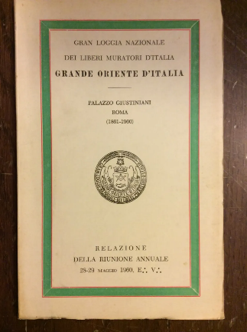
*Relazione della riunione annuale … / Gran loggia nazionale dei liberi muratori d'Italia, Grande Oriente d'Italia. - 7-8-9 dicembre 1951 E.V.-27-28 marzo/30-31 ottobre 1965 E.V. - Roma : Tip. G. Bardi, 1951-1966. – 16 volumi ; 19 cm. ((Sul frontespizio: Roma Palazzo Giustiniani. - L'editore varia: L'editrice finanziaria (1955-1960); Tip. Aurelia (1962); Totograph (1966).- FOG0500380

Autore: Grande Oriente d'Italia; Massoneria
Soggetto: Massoneria – Italia – 1862-1968; Massoni – Italia – 1862-1968

Informazioni storico-bibliografiche
Nel 1874 si tenne a Roma una Assemblea del Grande Oriente d’Italia nel corso della quale, in base al principio della cosiddetta “Libertà di Riti e unità di governo”, si stabilirono le regole costituzionali per la coesistenza tra logge di Riti diversi e si concordarono precisi norme di ripartizione d’incarichi nel governo dell’Ordine.
Dopo anni di franco e dialettico dibattito, la maggiore Obbedienza della penisola assunse quella fisionomia organizzativa che durò per quasi cinquant’anni con l’articolo 1 delle Costituzioni che sanciva:
La Massoneria italiana, avendo sempre professata e confermata la piena e intera libertà dei Riti, pur non discostandosi nei principi, nei mezzi, nel fine, da quanto l’Ordine mondiale professa, adopera e si propone, riconosce ed accoglie nel suo seno, con equa parità di diritti e di doveri, le Officine di qualunque Rito vigente e riconosciuto – Ogni Rito segue i propri statuti.
Il “Bollettino ufficiale del Grande Oriente d’Italia dopo l’assemblea del 1874” rappresenta uno strumento fondamentale per comprendere la cruciale svolta del 1874 e il processo di consolidamento che si produsse nei cinque anni successivi.
La rivista è consultabile sul sito del Centro di Ricerche sulla Libera-Muratoria (CRSL-M) previa compilazione di una specifica domanda (Vai alla scheda)
https://www.grandeoriente.it/continua-sul-sito-del-crsl-m-la-pubblicazione-delle-riviste-storiche-del-goi/.

Note e riferimenti bibliografici
- Riviste massoniche italiane 1862 - 1925 / Centro ricerche storiche sulla libera muratoria
- Emeroteca / Centro ricerche storiche sulla libera muratoria
- https://www.wbc.poznan.pl/dlibra/publication/668350?language=pl.
- https://www.wbc.poznan.pl/dlibra/publication/674565?language=pl

